Projekt nr 2 z przedmiotu Metody Numeryczne

Filip Świniarski 197725

Wstęp

Głównym celem mojego projektu była implementacja i analiza dwóch metod iteracyjnych (Jacobiego i Gaussa – Seidla) oraz jednej metody bezpośredniej (faktoryzacja LU) rozwiązywania układów równań liniowych.

Układ równań liniowych ma następującą postać:
Ax = b

gdzie A jest macierzą systemową, b jest wektorem pobudzenia o długości N, natomiast x jest wektorem rozwiązań reprezentującym szukaną wielkość fizyczną.

Na potrzeby projektu przyjęto, że A jest macierzą pasmową o rozmiarze N x N, zdefiniowaną jako:

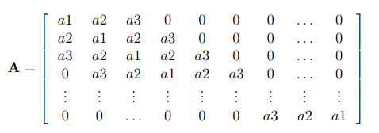

gdzie N ma wartość 1200 + 10c + d, gdzie c = 2 oraz d = 5. Macierz A zawiera więc 5 diagonali:
- główna z elementami a1
- dwie sąsiednie z elementami a2
- dwie skrajne z elementami a3
W wyniku rozwiązania układu równań liniowych przedstawionego wyżej otrzymujemy wektor x.

Ważnym elementem algorytmów iteracyjnych tj. Jacobiego i Gaussa – Seidla jest określenie, w której iteracji algorytm powinien się zatrzymać. W tym celu korzysta się z residuum, czyli wektora, który dla k – tej iteracji przyjmuje postać:

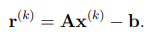

Badając normę euklidesową residuum możemy w każdej iteracji algorytmu obliczyć jaki błąd wnosi wektor x^{(k)}. Jeżeli algorytm zbiegnie się do dokładnego rozwiązania, to residuum stanowić będzie wektor zerowy. Ze względu na to, że metody iteracyjne prawie nigdy nie generują wektora residuum równego zero, podstawowe kryterium zakończenia obliczeń określane jest jako osiągnięcie normy residuum mniejszej niż zadana wartość np. 10⁻⁶.

W ramach projektu wykonałem 6 zadań, gdzie zadanie oznaczone jako F jest tym dokumentem.

Zadanie A:
W tym zadaniu należało stworzyć układ równań dla a1 = 5 + e, gdzie e to czwarta cyfra numeru indeksu ( w moim przypadku 7) oraz a2 = a3 = -1. Rozmiar macierzy N został zdefiniowany wyżej ( w moim przypadku N = 1225), stąd wiemy też, że b jest wektorem o długości 1225, którego n – ty element ma wartość sin(n * (f + 1)), gdzie f to trzecia cyfra indeksu (7). W postaci uproszczonej macierz A będzie wyglądała w następujący sposób:

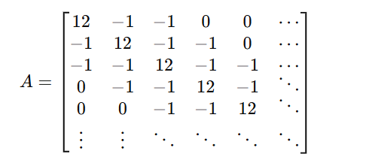

Natomiast wektor b prezentuje się następująco:

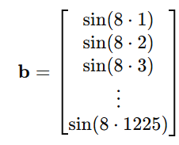
Zadanie B:
Tutaj należało zaimplementować metody iteracyjne Jacobiego oraz Gaussa – Seidla do wyznaczenia rozwiązania układu z zadania A.

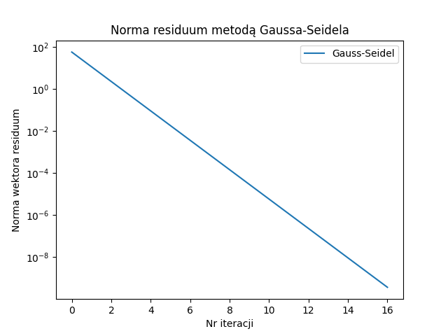
Wykres 1: Przedstawienie zmiany wartości normy wektora residuum w zależności od liczby iteracji dla metody Gaussa – Seidla.

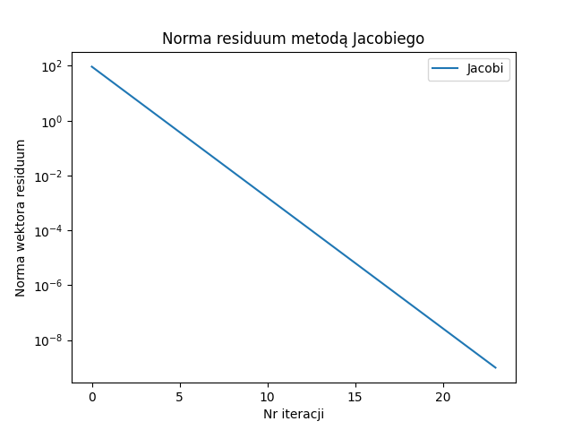
Wykres 2: Przedstawienie zmiany wartości normy wektora residuum w zależności od liczby iteracji dla metody Jacobiego.

Na dwóch powyższych wykresach możemy zauważyć jak zmienia się wartość normy wektora residuum dla metody Jacobiego oraz dla metody Gaussa – Seidla.
Łatwo zauważyć, że metoda Gaussa – Seidla zbiega do rozwiązania znacznie szybciej niż metoda Jacobiego.

Wykonanie metody Jacobiego
Czas: 4.84235143661499 s
Norma wektora: 9.849649767326307e-10
Iteracje: 24

Wykonanie metody Gaussa-Seidela
Czas: 4.302844285964966 s
Norma wektora: 3.635700311633197e-10
Iteracje: 17

Z powyższych danych widzimy, że metoda Gaussa – Seidla osiąga zbieżność w 17 iteracjach, natomiast metoda Jacobiego w 24, co oznacza również krótszy czas obliczeń.

Zadanie C:
W tym zadaniu należało przyjąć, że a1 = 3, a2 = a3 = -1, natomiast N oraz wektor B są zgodne z treścią zadania A.

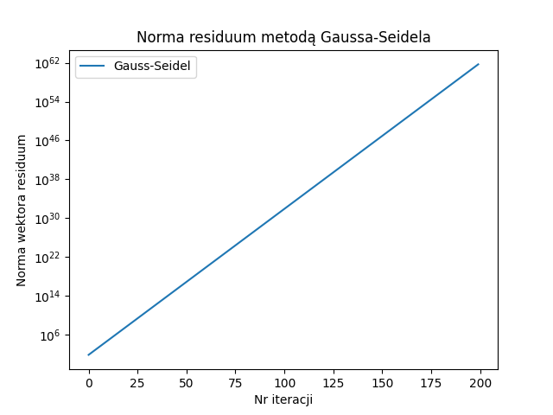
Wykres 3: Przedstawienie zmiany wartości normy wektora residuum w zależności od liczby iteracji dla metody Gaussa – Seidla.

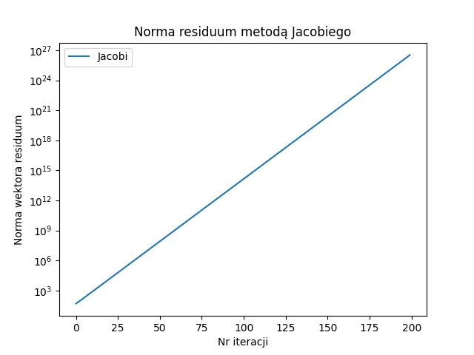
Wykres 4: Przedstawienie zmiany wartości normy wektora residuum w zależności od liczby iteracji dla metody Jacobiego.

Z powyższych wykresów łatwo możemy wywnioskować, że norma residuum dąży do nieskończoności. Residuum rośnie wraz z iteracjami, co oznacza że metody iteracyjne dla takich wartości elementów macierzy nie zbiegają się.
A tak przedstawiają się statystyki dla obu metod:
Wykonanie metody Jacobiego
Czas: 37.53180480003357 s
Norma wektora: 3.3333423933100236e+26
Iteracje: 200

Wykonanie metody Gaussa-Seidla
Czas: 33.44567060470581 s
Norma wektora: 4.787466249201047e+61
Iteracje: 200

Jak widzimy po raz kolejny czas wykonania metody Gaussa – Seidla jest mniejszy niż metodą Jacobiego.

Zadanie D:
W tym zadaniu zaimplementowałem metodę bezpośredniego rozwiązania układów równań liniowych: metodę rozkładu LU, a mówiąc konkretniej metodę Dolittle bez pivotovania. Głównym założeniem tej metody jest rozkład macierzy A poprzez eliminację Gaussa. Zerujemy wszystkie elementy poniżej przekątnej w macierzy A, a używane do tego współczynniki trafiają do L. Powstałe wartości nad przekątną trafiają do U, a wartości na przekątnej są równe 1.

Tak prezentują się wyniki:
Wykonanie metody LU
Czas: 57.319977045059204 s
Norma wektora: 2.855931084530003e-13

Po wynikach możemy wnioskować, że metoda faktoryzacji LU pozwala na otrzymanie dokładnego rozwiązania, jednak kosztem dłuższego czasu jego uzyskania, bo aż 57 sekund.

Zadanie E:
W tym zadaniu należało stworzyć wykresy zależności czasu wyznaczania rozwiązania dla trzech badanych metod w zależności od liczby niewiadomych N (które w moim przypadku wynosiło: [100, 500, 1000, 2000, 3000, 4000]) dla macierzy opisanej w zadaniu A.
Tak prezentują się te wykresy:
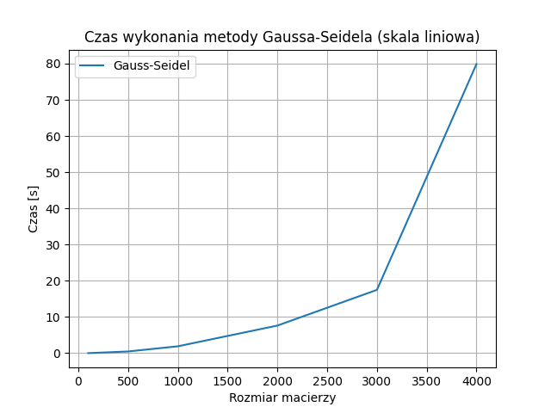
Wykres 5: Wykres zależności czasu wykonania od rozmiaru macierzy w skali liniowej (metoda Gaussa – Seidla).
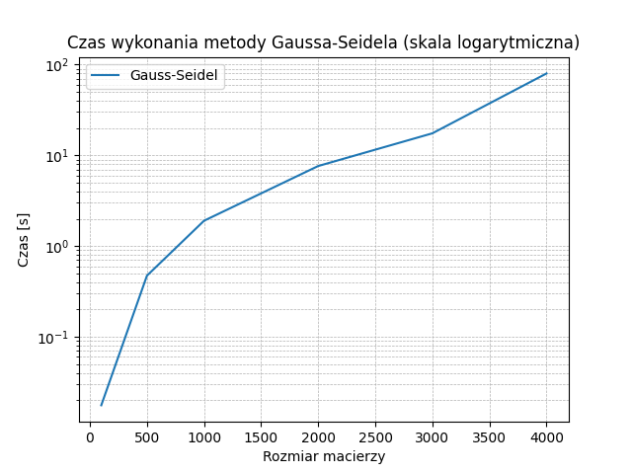
Wykres 6: Wykres zależności czasu wykonania od rozmiaru macierzy w skali logarytmicznej (metoda Gaussa – Seidla).

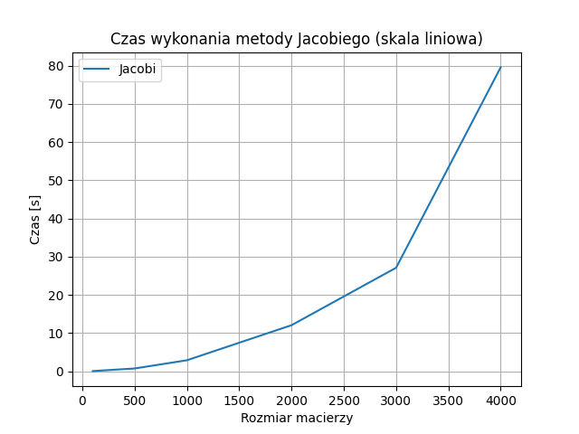
Wykres 7: Wykres zależności czasu wykonania od rozmiaru macierzy w skali liniowej (metoda Jacobiego).

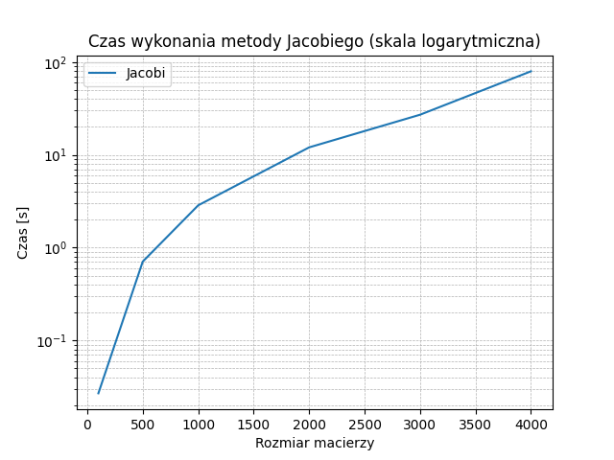
Wykres 8: Wykres zależności czasu wykonania od rozmiaru macierzy w skali logarytmicznej (metoda Jacobiego).

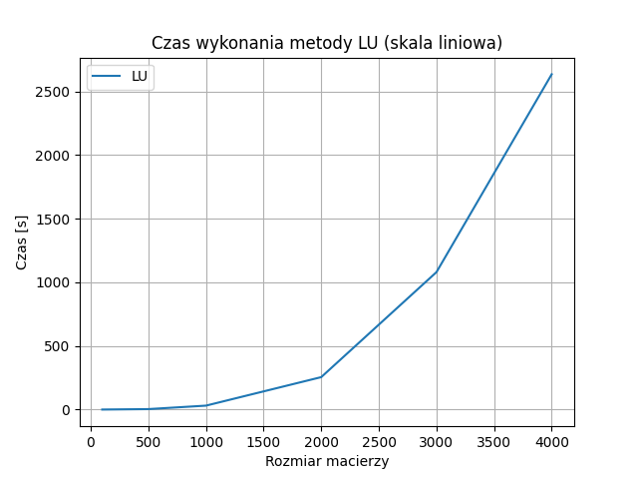
Wykres 9: Wykres zależności czasu wykonania od rozmiaru macierzy w skali liniowej (metoda LU).

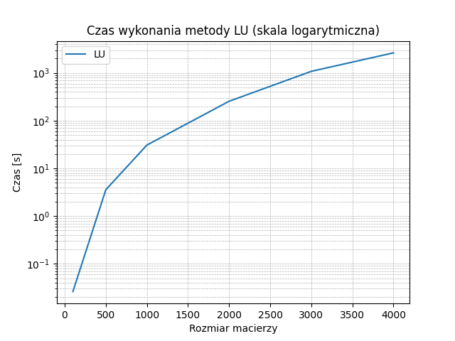
Wykres 10: Wykres zależności czasu wykonania od rozmiaru macierzy w skali logarytmicznej (metoda LU).

Jak możemy łatwo zauważyć czasy wykonania Gaussa – Seidla oraz Jacobiego na przedziale 0 – 1500 iteracji są bardzo do siebie zbliżone, natomiast potem następują zauważalne różnice. W przedziale 3500 – 4000 można zauważyć znaczący wzrost czasu wykonania Jacobiego względem Gaussa – Seidla, jednak obie te metody w granicy 4000 iteracji dobijają do czasu wykonania około 80 s.

Z kolei metoda faktoryzacji LU znacząco odbiega od metod iteracyjnych. Zauważamy znaczące różnice w czasie wykonania tej metody względem metody Jacobiego czy Gaussa – Seidla, lecz warto pamiętać, że pozwala nam na uzyskanie dokładniejszego rozwiązania.
Podsumowanie

W projekcie zaimplementowałem trzy metody rozwiązywania układów równań liniowych: dwie iteracyjne (Jacobiego i Gaussa-Seidla) oraz jedną bezpośrednią (rozkład LU). Okazało się, że metoda Gaussa-Seidla działa szybciej i wymaga mniej iteracji niż metoda Jacobiego, co potwierdziły zarówno wykresy, jak i pomiary czasu. Dla niektórych wartości macierzy metody iteracyjne jednak przestają działać poprawnie – zamiast zbiegać do rozwiązania, norma residuum rośnie, co oznacza brak zbieżności. Z kolei metoda LU, choć zdecydowanie wolniejsza, pozwala uzyskać bardzo dokładny wynik. Ostatecznie każda z metod ma swoje zalety i wady – metody iteracyjne dobrze sprawdzają się przy dużych układach, natomiast LU lepiej wypada, gdy zależy nam na precyzji, a układ nie jest zbyt duży.

